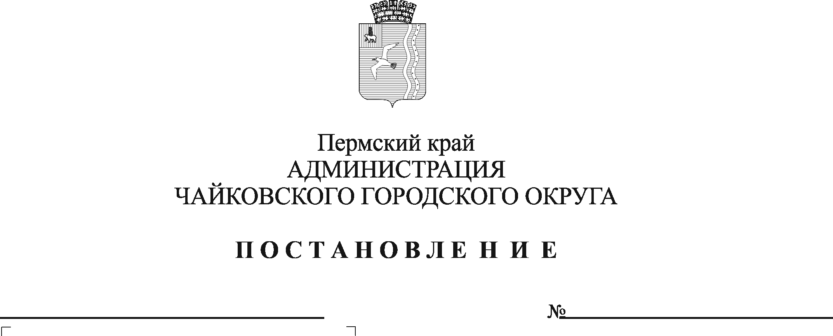
О внесении изменения в постановление администрации Чайковского городского округа от 28.02.2023 № 166 «Об утверждении стоимости путевок в загородный лагерь отдыха и оздоровления детей «Огонек»

В соответствии с законом Пермского края от 5 февраля 2016 г. № 602-ПК «Об организации и обеспечении отдыха детей и их оздоровления в Пермском крае», постановлением Правительства Пермского края от 7 марта 2019 г. № 143-п «Об обеспечении отдыха и оздоровления детей в Пермском крае», Уставом Чайковского городского округа
ПОСТАНОВЛЯЮ:
- Внести изменение в пункт 1 постановления администрации Чайковского городского округа от 28 февраля 2023 г. № 166 «Об утверждении стоимости путевок в загородный лагерь отдыха и оздоровления детей «Огонек»», изложив его в следующей редакции:
«1. Утвердить стоимость путевок в загородном лагере отдыха и оздоровления детей «Огонек» на 2024 год:
  - на 21 день пребывания в размере 30 000 рублей;
  - на 14 дней пребывания в размере 20 000 рублей.».
- Опубликовать постановление в газете «Огни Камы» и разместить на официальном сайте администрации Чайковского городского округа.
- Постановление вступает в силу после его официального опубликования.

Глава городского округа -
глава администрации
Чайковского городского округа А.В. Агафонов

